Что показал мониторинг
Кореличский районный ЦГЭ информирует о результатах мониторинга соответствия требованиям законодательства Республики Беларусь в области санитарно-эпидемиологического благополучия населения санитарного содержания контейнерных площадок и территорий населенных пунктов и объектов Мирского, Турецкого, Красненского, Малюшичского сельских Советов и г.п. Кореличи, в ходе которого 01.04-05.04 совместно с представителем прокуратуры Кореличского района обследовано 14 контейнерных площадок для сбора ТКО, 2 кладбища, 1 садоводческое товарищество на территории 4 сельских Советов (Мирский, Турецкий, Красненский, Малюшичский) и г.п. Кореличи, 1 полигон ТКО.
Выявлены следующие нарушения законодательства в области санитарно-эпидемиологического благополучия населения:

Аг. Оюцевичи:
- на землях общего пользования при въезде в аг. Оюцевичи за ручьем вблизи карьера образована свалка из бытового, строительного мусора;
-за территорией кладбища №3, на месте закультивированного мини-полигона, образована свалка из бытовых отходов, строительного мусора, отходов сельскохозяйственных организаций (стрейч-пленка для сенажа), ритуальных отходов; на территории кладбища отсутствует площадка для сбора ритуальных отходов; территория кладбища и подъездные пути не содержались в чистоте (разбросан бытовой мусор);
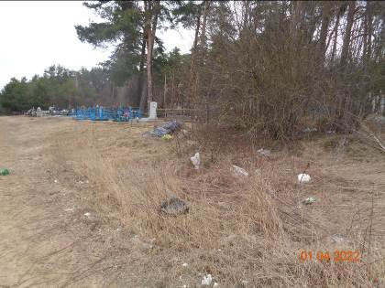
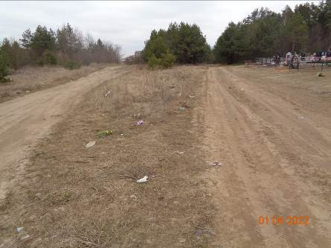

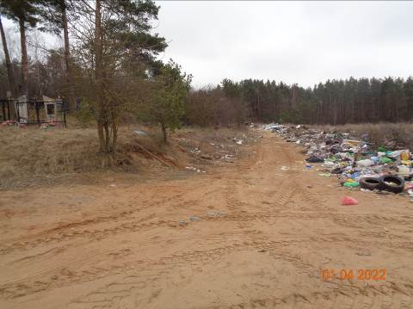
- на территории кладбища №4 отсутствует площадка для сбора ритуальных отходов, территория кладбища не содержалась в чистоте: вдоль ограждения слева разбросан бытовой мусор (ПЭТ-бутылки, целлофан), ритуальные отходы, камни
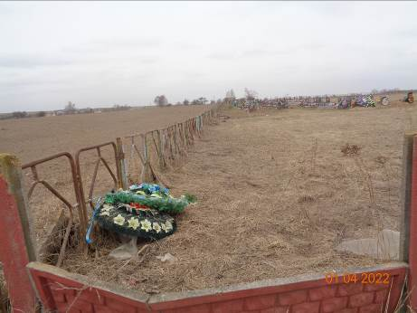
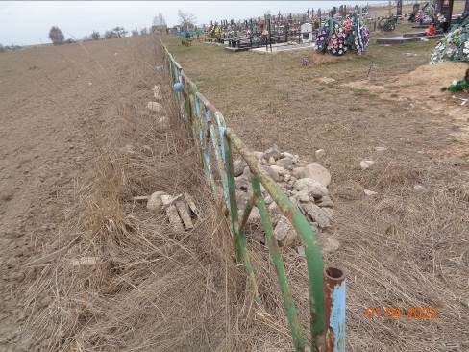
Г.п. Мир:
- контейнерная площадка для сбора ТКО УО «Мирский ГХПТК» не содержалась в чистоте, контейнер переполнен, на контейнере отсутствует маркировка с указанием вида отходов, отсутствует контейнер для сбора пищевых отходов;
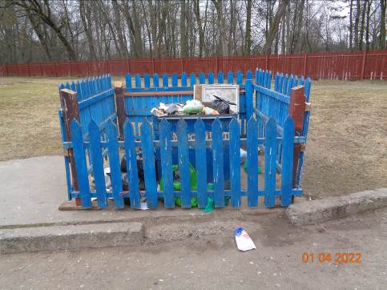
- на территории ГУО "Средняя школа г.п. Мир им. А.И. Сташевской" напротив площадки для сбора ТКО имеется скопление растительного мусора (ветви деревьев);
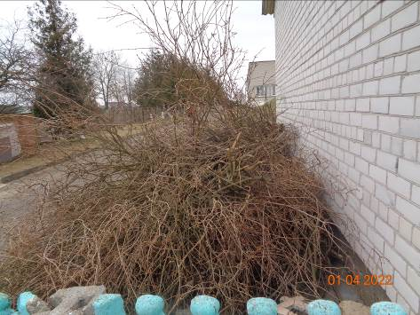

Аг. Малюшичи:
- на месте закультивированного мини-полигона, вблизи д. Околица образована свалка из бытового, строительного мусора, растительных отходов, отходов производства, использованных шин;
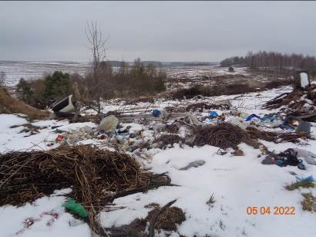

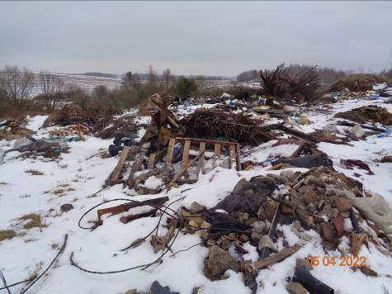
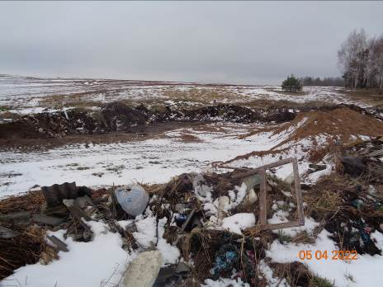
Полигон ТКО д. Березовец:

- на объекте захоронения ТКО отсутствуют сетчатые ограждения для задержки легких фракций отходов, легкие фракции отходов разбросаны за пределами полигона с юго-западной стороны;
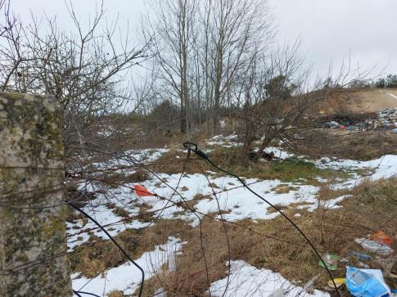
- под весами для взвешивания ТКО производится складирование отходов потребления (ПЭТ-бутылки, ПЭТ-пакеты, ПЭТ-емкости),
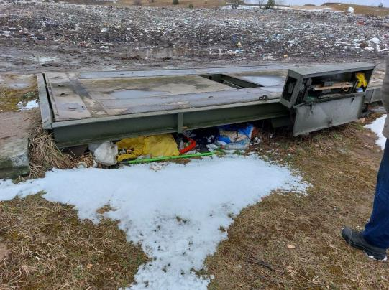
Контейнерная площадка для сбора ТКО г.п. Кореличи, пер. Советский,1:
- площадка не ограждена с 3 сторон (имеется ограждение только с 1 стороны); не содержалась в чистоте (около контейнеров разбросаны ПЭТ- бутылки, картонные короба, мелкий бытовой и строительный мусор);
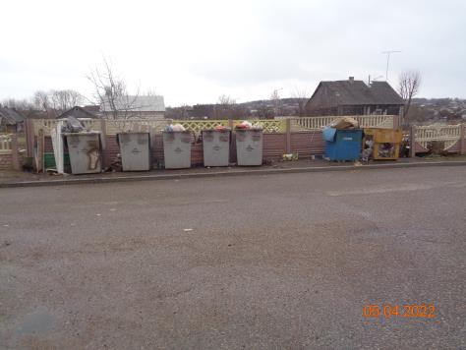
Меры, принятые Кореличским районным ЦГЭ: направлено 9 рекомендаций по устранению выявленных нарушений в адрес субъектов хозяйствования, начат административный процесс в отношении юридического лица «Кореличское РУП ЖКХ»; направлено 4 информационных письма (в адрес Кореличского РИК, прокуратуры Кореличского района, КСУП «Малюшичи» (с требованием о привлечении к дисциплинарной ответственности лиц, ответственных за выявленные нарушения), Кореличской районной инспекции природных ресурсов и охраны окружающей среды).

